Программа у нас типовая - ЗКГУ 3.1. Однако мы реализовали в ней все свои печатные формы для кадровых приказов и стараемся отражать в программе все приказы (смена ФИО, выговор и др.).
- «Кадровик» оформил приказ на отпуск заранее (22.10.2018) и издал приказ за подписью руководителя:
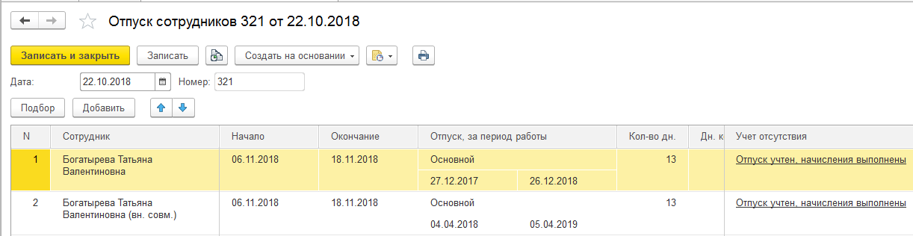
- «Расчетчик» произвел оформление и расчет отпуска отдельным документом 01.11.2018, но ведомость на выплату не успел еще сформировать:
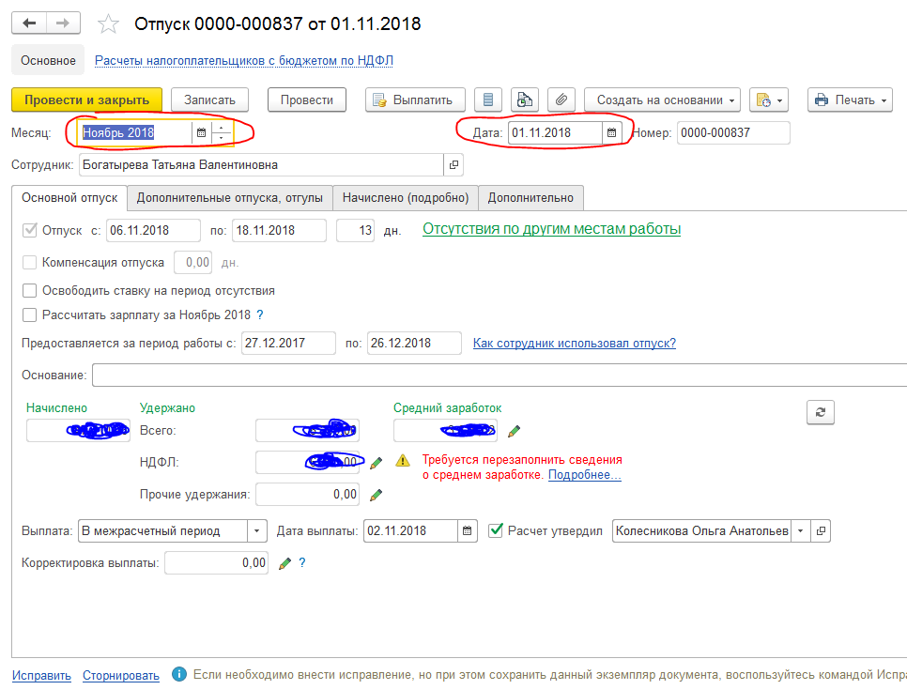
- Однако сотрудник написал заявление об отмене отпуска. «Кадровик» обязан издать приказ об отмене отпуска соответственно с номером и датой от текущего дня.
- Возникла проблема! Как правильно отразить данный факт в программе?
- «сторно» отпуска «Кадровику» не доступно по правам, и даже, если я включу им эти права, то на документе «сторно» нет кнопки печать, чтобы «привесить» печатную форму об отмене отпуска;
- делать «сторно» в принципе нелогично, т.к. не будет выплаты, значит и не надо делать начисления, а уж тем более «сторно». Получается документ, который сделал расчетчик необходимо просто снять проводку или удалить. Однако права на такие действия у «Кадровика» отсутствуют!
Хорошо, будем просить «Расчетчика» удалять данный документ, тогда, как сохранить историю, что отпуск был приказом оформлен, а потом отменен? Писать в комментариях (первый слайд), что у сотрудника Богатыревой отмена отпуска?
СКАЖИТЕ, это я что-то не так делаю или фирма 1С не предусмотрела в ЗУП 3.1 этот момент?
В старой редакции документ отпуск был кадровый и расчетный отдельно. Проблем не возникало.

